

LISTA DE ÚTILES ESCOLARES 2026
Curso: 2° Básico A-B

LENGUAJE Y COMUNICACIÓN | 1 cuaderno collage cuadro grande, 100 hojas, empastado de color rojo.  1 cuaderno college cuadro grande, 40 hojas, empastado a diseño a elección.
INGLÉS | 1 cuaderno collage 100 hojas cuadro grande empastado de color amarillo.
MATEMÁTICA | 1 cuaderno collage cuadro grande, 100 hojas, empastado de color azul.
CS NATURALES | 1 cuaderno collage cuadro grande, 100 hojas, empastado de color verde.
HISTORIA, GEOGRAFÍA Y CS. SOCIALES | 1 cuaderno collage cuadro grande, 100 hojas, empastado de color anaranjado.
ARTES VISUALES | 1 cuaderno collage croquis 100 hojas, empastado de color rosado.
TECNOLOGÍA/  ORIENTACIÓN | 1 cuaderno collage cuadro grande, 100 hojas, empastado de color café.  1 lado tecnología por el otro orientación.
MÚSICA | 1 cuaderno collage cuadro grande, 100 hojas, empastado de color morado.  Un metalófono diatónico (8 placas)
RELIGIÓN | 1 cuaderno collage cuadro grande, 100 hojas, empastado de color blanco.
EDUCACIÓN FÍSICA | - Buzo oficial del Colegio  - 1 polera deportiva institucional cuello redondo y color gris.  - Short gris.  - Calzas gris o burdeos (De acuerdo a las imágenes adjuntas.)  - Bolso pequeño para útiles de aseo. (Toalla, jabón, Desodorante. entre otros.  - Zapatillas para trote, sugerencia running a fin de evitar lesiones. Color blanca, negra o gris.  - 1 Botella para el agua.  - Bloqueador solar  - Se requiere marcar su ropa con su nombre y curso.  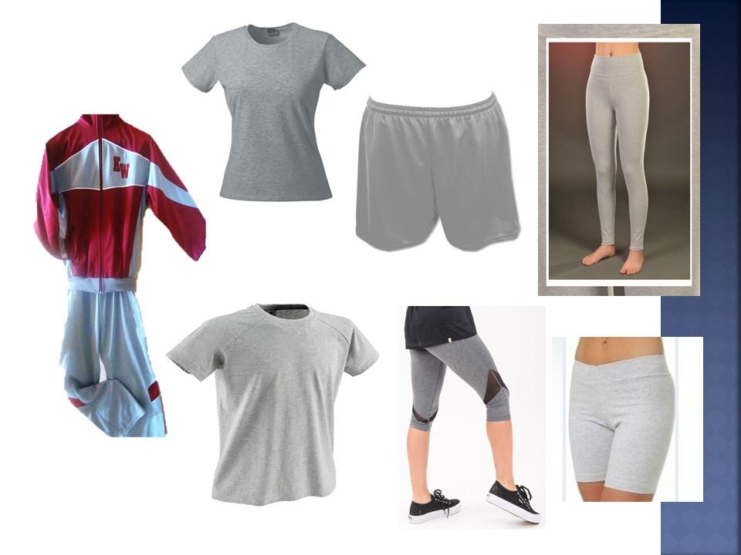
ESTUCHE | 1 lápiz grafito, 1 Goma de borrar, 1 caja de lápices de colores (12 unidades), 1 sacapuntas con depósito, 1 pegamento en barra grande, 1 tijera punta roma, regla y destacador, lápiz bicolor.
MATERIALES QUE IRÁN EN LA CAJA PLÁSTICA Y QUE DEBERÁN TRAER CUANDO SE SOLICITE. | 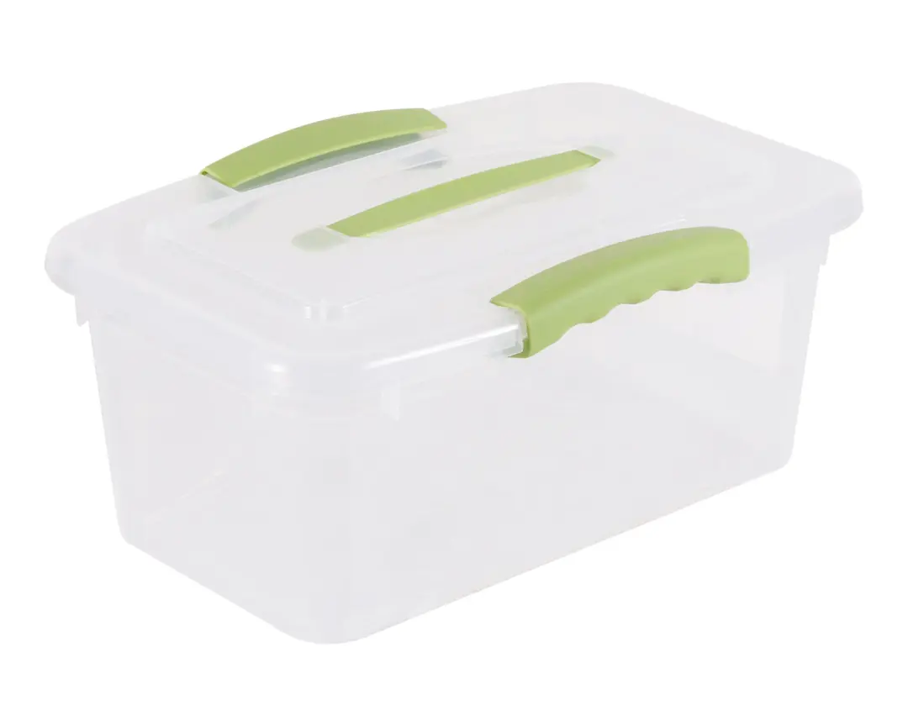  - 1 Caja de plástico con mango de 6 litros.  - 1 caja de lápices scripto de 12 colores.  - 1 sobres de papel lustre de 10x10  -- Una témpera de 12 colores.  - 1 pincel 6 u 8.  - 1 vaso para el agua.  - Un paño.
MATERIALES PARA ENTREGAR | - 5 láminas para termolaminar oficio.  - 6 bolsas herméticas (3 chicas, 3 medianas)  - 1 carpeta tipo archivador de 1 pulgada (el mismo que utilizaron en el 2025)  Durante el año escolar se solicitarán otros materiales para las distintas asignaturas, según se requiera.
SUGERENCIAS A CONSIDERAR | - Se sugiere no traer mochilas con ruedas, debido a qué los y las estudiantes suben y bajan escaleras y estas pueden causar un accidente y/o limita su movilidad.  - De acuerdo a las políticas ministeriales, se recomienda que las colaciones

Textos de estudio 2026

Asignatura | Título | Editorial
Inglés | Texto "Curious kids 2” Activity book | Macmillan

Lecturas Complementarias 2026

 | Título | Autor | Editorial Sugerida | Mes
1. | La historia de Manú | Ana María del Río | Santillana | Marzo
2. | Ay, ¡Cuánto me vuelvo a querer! | Mauricio Paredes | Alfaguara | Mayo
3. | ¡No funciona la tele! | Glenn McCoy | Alfaguara | Julio
4. | Mi amigo especial | Nilhila Kalambi | Libertad S.A | Octubre

